关于举办第二届校园迷你
马拉松比赛的通知

各二级院（部）
为落实《国务院办公厅关于强化学校体育促进学生身心健康全面发展的意见》精神，响应团中央“走下网络、走出宿舍、走向操场”的号召，养成良好的体育活动习惯，形成“天天有锻炼、周周有活动、月月有比赛”的良好校园氛围，我院体育运动委员会将于12月9日下午2点举办第二届校园迷你马拉松比赛。现将比赛规程印发给你们，请积极组织报名参加，因疫情原因本次比赛仅限于伊滨校区二级院（部）参加，请参赛单位根据疫情防控要求做好报名及赛前准备工作。

洛阳职业技术学院体育运动委员会
2021年11月26日

附：2021年第二届校园迷你马拉松比赛规程

洛阳职业技术学院
第二届校园迷你马拉松比赛规程

一、主办单位
洛阳职业技术学院体育运动委员会
二、承办单位
体育教学部
三、协办单位
教务处、学生处、团委、校医院、保卫处、伊滨校区各二级院（部）
四、竞赛日期和地点
时间：2021年12月9日下午14：00
地点：伊滨校区（校园内部道路）
五、参加单位
洛阳职业技术学院伊滨校区各二级院（部）
- 参赛人数
各二级院（部）参加男子10人、女子10人
- 运动员参赛资格
- 洛阳职业技术学院在籍注册的在校生
- 身体健康证明（校医院体检证明即可）
- 身体要求
参赛者应身体健康，并具备长期参加长跑锻炼或训练的基础。
有以下身体状况者禁止报名参加比赛：
（1）先天性心脏病和风湿性心脏病；
（2）高血压和脑血管疾病；
（3）心肌炎和其它心脏病；
（4）冠状动脉病和严重心律不齐；
（5）血糖过高或过低的糖尿病；
（6）比赛日前2周患感冒；
（7）其它不适合运动的疾病。
八、报名时间和地点
2021年11月30日下午16：00前上报体育教学部
九、录取名次
1.个人
（1）男子
一等奖5名，二等奖7名，三等奖8名
（2）女子
一等奖5名，二等奖7名，三等奖8名
2.体育道德风尚奖
经大会组委会、裁判组和仲裁委员审核，对积极参加比赛且赛风优良的单位分别颁发体育道德风尚奖（精神文明奖）。
十、报名要求
各二级院（部）按学院代码填前两位数，运动员号码是前两位数加后两位（1-20），共四位数组成，例如护理学院为01，运动员张三序号为02，那么护理学院张三的报名号码为0102.
代码分配：护理学院 01，医学院02，食品与药品学院03，医学技术学院04，机电工程学院05，信息技术与城建学院06，文化与旅游学院07，体育教学部08，戏曲艺术学院09，商学院10，文物保护考古学院11。
号码布由二级院（部）自行准备。
- 参赛路线（附图）里程数

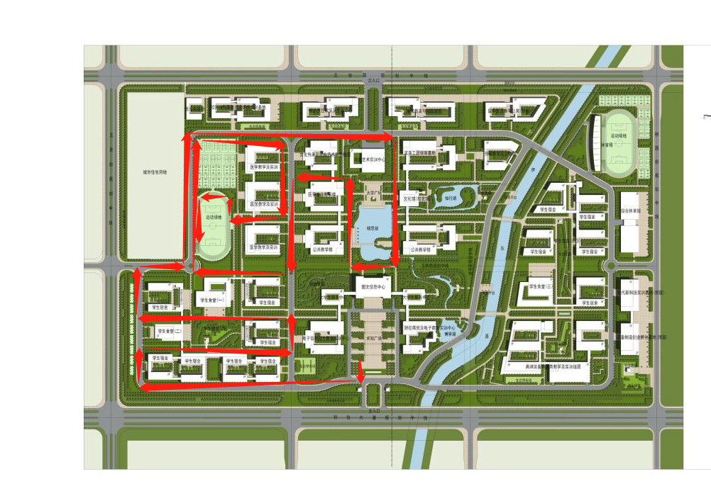

十二、仲裁委员会名单
刘晨艳 李少沛 种洁 王莉 张立威
十三、本规程解释权属洛阳职业技术学院体育运动委员会

洛阳职业技术学院体育运动委员会
2021年11月26日

附：“洛职校园迷你马拉松”报名表

“洛职校园迷你马拉松”报名表（女/男）
院（部）盖章： |  |  | 领队：
教练： |  |  | 联系电话：
序号 | 姓名 | 班级 | 号码 | 备注
1
2
3
4
5
6
7
8
9
10

